一、工程概况和用水水源情况：
1.本工程位于
二、节水用水量计算：
根据《民用建筑节水设计标准》GB50555-2010的规定：
表二注：小公建为污废合流，不进行原水收集。
三、 给排水系统说明：
- 生活给水住宅1~3层由市政供水管直接供水，充分利用市政供水压力；4~15层为中区供水，16层至28层为高区，公建二层及以下层为低区，由市政给水管网直接供给，三层及三层以上由中区加压泵供水，加区由变频泵组加水箱供水,系统分区内最低部位保证静水压力不超过0.45MPa。其中公建配水横管供水压力不大于0.15MPa，住宅入户管供水压力值均采取不大于0.20Mpa的措施。住宅保证最不利点出水压力不小于0.10MPa，给水计量分为三级计量，进小区时做生活给水总表，加压水各楼设置单元水表间，各楼市政给水进户时设置水表井，各层管道井内设置分户水表。运行阶段提供用水量计量情况和管网漏损检测、整改的报告。
- 项目中水原水收集优质杂排水（淋浴和洗脸盆、洗手盆废水）。处理达到国家标准《城市污水再生利用 城市杂用水水质》(GB／T 18920)的规定后接至小区室外管网，分区同生活给水。计量方式为小区总表及管井内各分户水表。中水用于冲厕、绿化灌溉、道路冲洗、车库冲洗等。
3、生活热水，4#住宅楼D单元热源：太阳能；辅助热源：燃气。其他部分住宅楼热源：燃气。每户：热水定额60L/人*d，设计（最高）小时耗热量8299.18kJ/h，设计日耗热量：199180.32kJ。屋顶太阳能集热器总有效面积：51.8m2，储热水箱有效容积：4.5m3，太阳能保证率：0.5,太阳能满足平均日热水定额30L/人*d标准热水用量要求，当热水用量增大达到热水定额60L/人*d时，太阳能系统提供每户一半的热水量(60℃)0.09m³/d，其余0.09m³/d由燃气加热提供。
4、集中热水供应保证用水点处冷、热水供水压力平衡的措施，最不利用水点处冷、热水供水压力差不大于0.02MPa,本项目采用支管减压阀保持压力；热水系统保证干管和立管中的热水循环，不循环配水支管长度在2m以内。
5、本工程无空调冷却水系统（无冷却塔系统）。
6、室外绿地浇洒等采用中水，设水表单独计量。均采用节水灌溉方式，不应采用喷灌方式，而应采用微喷灌、滴灌等方式。
7、本工程无景观用水。
8、采取有效措施减少管网漏损：
1）室内冷水给水管、中水管（主立管、横干管）采用衬塑钢管，DN≤65mm者螺纹连接，DN≥80mm者沟槽连接。支管采用PP-R塑料管，热熔连接。与金属管和用水器具连接采用螺纹。冷水PP-R管道的管系列为S4。热水PP-R管道的管系列为S2。塑料管材，承压不小于工作压力的1.5倍，同时需要满足各管材相应承压规范；管件与管道宜配套提供；
阀门:D≤50mm采用铜质截止阀;D>50mm采用闸阀或蝶阀。所有水龙头为瓷芯节水型材料。
2）民用建筑的给水、热水、中水等给水管道设置计量水表应符合下列规定：
用水按使用用途分别设置用水计量装置，统计用水量；同时按付费或管理单元，分别设置用水计量装置。
1 住宅入户管上应设计量水表；
2 公共建筑应根据不同使用性质及计费标准分类分别设计量水表；
3 住宅小区及单体建筑引入管上应设计量水表；
4 加压分区供水的贮水池或水箱前的补水管上宜设计量水表；
5 采用高位水箱供水系统的水箱出水管上宜设计量水表；
6 公共建筑中的厨房、洗衣房、公共浴池、中水贮水池或水箱补水等的补水管上应设计量水表；
7 机动车清洗用水管上应安装水表计量；
8 灌溉、绿化用水管上应安装水表计量；
9 空调系统用水安装水表计量；
9、选用性能高的阀门，零泄漏阀门等，如在冲洗阀、消火栓、排气阀前增设软密封闭阀或蝶阀。
10、管道敷设要求：埋地管道除塑料管外均需采取防腐措施，埋设于冻土层之下，管道基础采用标准图上相关做法。室外管道采取有效措施避免管网渗漏。做好室外管道基础处理和覆土，控制管道埋深，加强管道工程施工监督，把好施工质量关。
11、水池、水箱溢流报警和进水阀门自动联动关闭。
12、选用性高灵敏度计量水表，并根据水平衡测试标准安装分级计量水表，计量水表安装率达100%。具体要求为下级水表的设置应覆盖上一级水表的所有出流量，不得出现无计量支路。
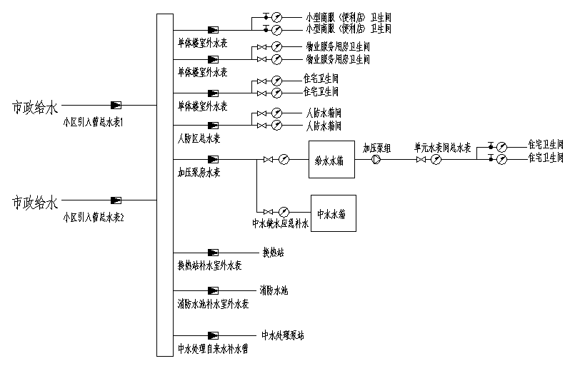 给水水表分级示意图
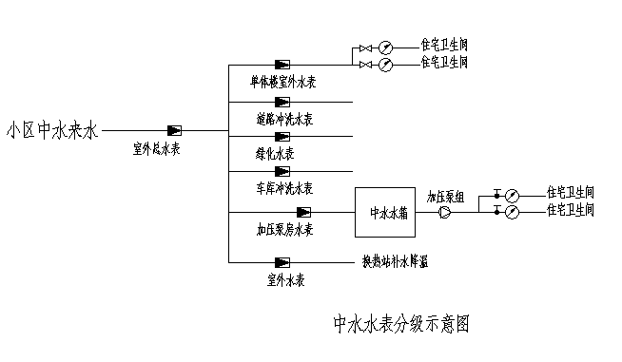
13、水泵及电机应符合《中小型三相异步电动机能效限定值及能效等级》GB18613-2012及《清水离心泵能效限定值及节能评价值》GB19762-2007的节能评价值要求。
四、节水器具：
1.卫生器具和配件应符合《节水型生活用水器具》CJ/T164-2014的有关要求。满足《节水型产品技术条件与管理通则》GB18870的规定，依据《水嘴用水效率限定值及用水效率等级》GB25501-2010、《坐便器用水效率限定值及用水效率等级》GB25502-2010，《小便器用水效率限定值及用水效率等级》GB28377-2012、《淋浴器用水效率限定值及用水效率等级》GB28378-2012、《便器冲洗阀用水效率限定值及用水效率等级》GB28379-2012等，100%的卫生器具用水效率等级达到二级.
2.公共场所卫生间的洗手盆宜采用感应式水嘴或自闭式水嘴等限流节水装置.
3.公共场所卫生间的小便器宜采用感应式或延时自闭式冲洗阀。
五、非传统水源利用
- 中水利用

1.中水收集范围:住宅及公建优质杂排水（淋浴和洗脸盆、洗手盆废水），用于冲厕用水（大便器、小便器）、绿地、道路浇洒用水、车库冲洗等。
T:建筑物每日用水时间，t：设备运行时间
1）中水原水平均日可收集水量Q₁=150*0.9*0.9*38%*2710*0.001=125.12 m³/d
2）中水平均日用水量Q₃=130.07 m³/d
3）中水设备平均日处理水量Q₂=(1+n)Q₃=1.1*130.07=143.1 m³/d,中水设备日处理时间：t=10h，设备处理规模：Q_{2h}= Q₂/t=14.31 m³/h。
4）自来水补水量（补在中水贮存池）：Qb=Q3-Q1/（1+n）=16 m³/d。
5）平衡计算结果分析：收集的原水量Q1=125.12 m³/d小于设备处理量Q2=143.1 m³/d，通过补充自来水满足平均日中水用水量要求。
6）原水调节池的调节容积：W₁=1.5*Q_{1h}*（24-t）=1.5*（1+n）*Q3*（T-t）/T=125.2 m³
7）中水贮存池容积：W₂=1.2*T*( Q_{2h-} Q_{3h})=1.2* Q3*[(1+n)T-t]/T=106.7 m³
3.中水各用水点均需注明“不得饮用”等字样，中水管道应采取下列防止误接、误用、误饮的措施：
1)中水管道外壁应按有关标准的规定涂色和标志；
并应符合现行国家标准《建筑中水设计规范》GB50336、《建筑小区雨水利用工程技术规范》GB50400的要求。
2)水池(箱)、阀门、水表及给水栓、取水口均应有明显的“中水”标志；
3)公共场所及绿化的中水取水口应设带锁装置；
4)工程验收时应逐段进行检查，防止误接。
5)中水管道严禁与生活饮用水给水管道连接.
- 雨水控制与利用
1)、室外采取下凹式绿地设计等，其中雨水篦子比草地高5~10CM。不增加建设区域内雨水泾流系统数和雨水外排水量。外排雨水总量不大于开发前水平、外排雨水峰值流量不大于市政管网的接纳能力。
2)、本项目硬化面积4651.01m²，配建雨水调蓄设施，总有效容积300m³，满足新建工程按每千平米硬化面积配建不小于30m³的雨水调蓄设施标准及硬化面积达1万平方米及以上，按每万平米硬化面积须配建不小于500立米的雨水调蓄设施标准。雨水经调蓄后排向市政雨水管网。雨水调蓄池设计详见室外雨水总平面图。
3)、雨水控制与利用设施应与主体工程同时设计、同时施工、同时使用。

